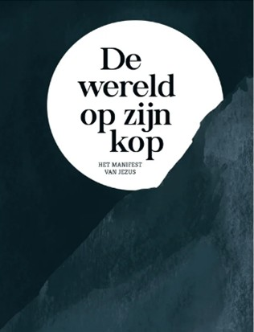
‘De wereld op zijn kop’ gaat over Lukas 6. Dit wordt ook wel de ‘Veldrede van Jezus’ genoemd. Het is een manifest, omdat het ons wakker wil schudden. We moeten als christenen een ander leven leiden dan de wereld. In dit manifest geeft Jezus bij een oproep ook steeds de consequenties aan: of eeuwig leven of eeuwig dood. Geloven en belijden vraagt een leven dichtbij de Heere Jezus en leven volgens de richtlijnen van Zijn Koninkrijk. Onze levensstijl doet er toe. Voor onszelf en voor anderen die juist op ons als christenen letten hoe wij ons gedragen. Laten wij in de praktijk zien wat we belijden. Petrus zat onder Jezus’ gehoor toen deze Zijn veldrede uitsprak. Later geeft hij zelf deze woorden door: ‘Maar u bent een uitverkoren geslacht, een koninklijk priesterschap, een heilig volk, een volk dat God Zich tot Zijn eigendom maakte; opdat u de deugden zou verkondigen van Hem Die u uit de duisternis geroepen heeft tot Zijn wonderbaar licht, u, die voorheen geen volk was, maar nu Gods volk bent; u, die zonder ontferming was, maar nu in ontferming aangenomen bent’ (1 Petrus 2 vers 9 en 10). We horen niet thuis in deze wereld, maar dat vraagt wel strijd. En dat is het strijden waard, want de duisternis van het leven en alle ellende gaat voorbij. Er wordt dan ook verlangd naar de dag waarop Gods Koninkrijk in al Zijn volheid zal komen en Hij alle tranen van onze ogen zal afwissen. ‘Zalig bent u die nu honger hebt, want u zult verzadigd worden. Zalig bent u die nu huilt, want u zult lachen’ (Lukas 6 vers 21). In Christus vind je de kracht om anders te leven. De ‘gouden regel’ die in Lukas 6 vers 31 staat, wordt vaak verkeerd geciteerd: ‘En zoals u wilt dat de mensen u doen, doet u hun ook zo’. Deze regel is positief. Het ‘wat u niet wilt dat u geschiedt….’ is juist negatief. Liefde tot de ander maakt dat je de naaste geen kwaad wil doen en hem of haar ook moet behandelen overeenkomstig Gods wet. Dit vraagt gehoorzaamheid en dat we ons niet door onze eigen wijsheid of die van een ander te laten leiden. Ook dit vraagt weer strijd, omdat het zo radicaal anders is dan onze gedachtegangen en gevoelens. ‘De wereld op zijn kop’ houdt ons echt een spiegel voor en het is goed om Lukas 6 weer eens binnen te laten komen. Verdiep je in de zaligsprekingen en wees ervan overtuigd dat in Hem kracht is om te helpen tegen de stroom van de wereld in te leven. Hem te volgen, te dienen en te gehoorzamen, geeft vreugde! Door het boek heen staan diverse mooie gedichten en achterin het boek staan vragen bij elk hoofdstuk die eindigen met een lofprijzing of een lied. Zalig bent u…..
De wereld op zijn kop, het manifest van Jezus, door Alistair Begg, € 11,90 Geloofstoerusting Publicaties

